**营运部发2023{062}号 签发人：**

阿苯达唑片（肠虫清）公益活动

一、活动时间：4月10日-4月23日

二、活动内容：顾客凭借身份证或社保卡到店免费领取阿苯达唑片肠虫清（2片）每人限领取1份。

三、参与门店20家。（详见附表）

四、拆零及领取方式

**1.领取方式：**  
顾客凭身份证或社保卡登记后免费领取，每人限领一份（2片），使用门店卖品，请做好纸质版登记后期营运部统一下账。（登记模板查看附表1）请按照门店拆零药品填写准确批号、有效期。拆零记录请各门店留存5年。

门店准备好拆零工具：剪刀、拆零药袋分药勺、拆零药箱、药品说明书。  
**领取时间：4月10日8:00 - 4月23日22:00**

**2.拆零药袋：**请按照以下格式书写并将拆零药品装进药袋给领取的顾客（拆零药袋请使用领取退烧药下发的药袋，如参与活动的门店已使用完，请片区主管协助进行调拨）

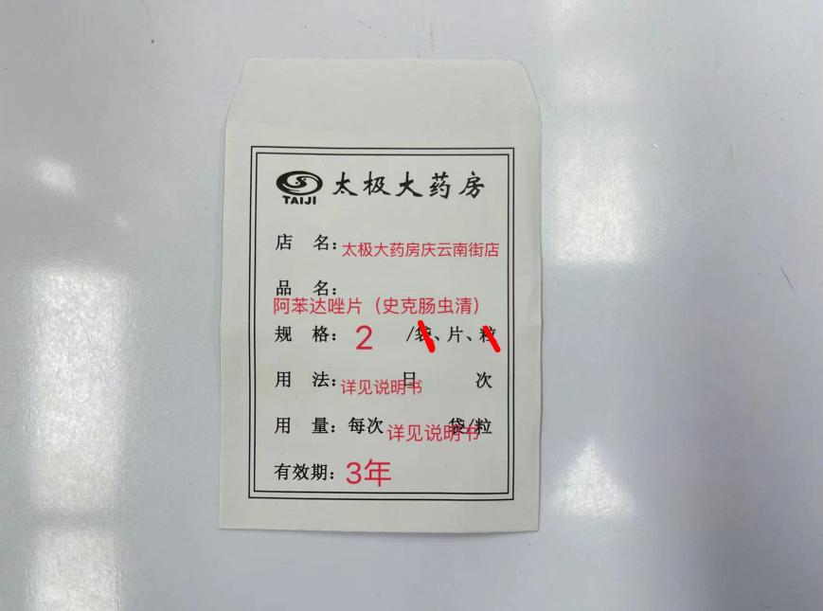 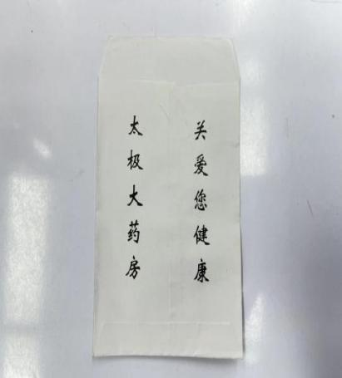

1. 领取后，**请添加顾客微信并让顾客拍照说明书，注意提醒顾客两岁以下的儿童不能服用，且2岁以上服用一年不得超过2次，一次不超过2片。**

五、宣传陈列：

1、请门店小伙伴个人及门店手机分享活动内容至朋友圈、社群、企业微信。（以营运部或新零售部发布内容为准）。

2、公众号宣传。

3、pop宣传

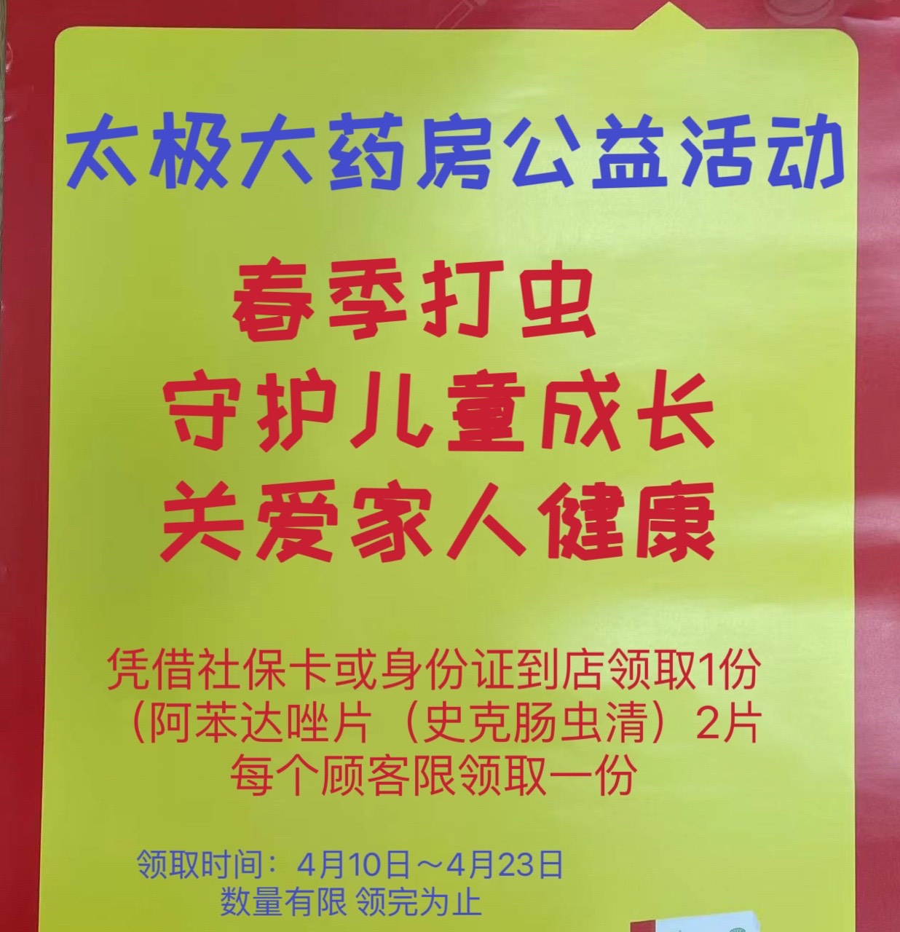

5、4月9日20：00前完成POP陈列，将图片上传片区钉钉群检核；未按时上传门店上交成长金20元。

1. 各片长于22：00前完成检核并通报结果至营运部钉钉群。

营运部

2023.4.3